AI-förbättrad machine vision
Djupinlärning för B&R-Visonkameror med MVTec och Hailo
B&R förbättrar sin smarta kameraportfölj med kraftfull djupinlärningsfunktion. Ett trevägssamarbete med mjukvaruspecialisten för maskin-vision MVTec och AI-processorspecialisten Hailo gör B&R-kameran till en kraftfull och effektiv edge enhet. På SPS-mässan i Nürnberg firade företagen den första funktionen som kom från deras gemensamma projekt.
Machine vision-algoritmer baserade på djupinlärning öppnar upp nya spännande sätt att förbättra kvaliteten, öka produktiviteten och förhindra slöseri samtidigt som tillverkningen blir mer flexibel. "Vårt samarbete med MVTec ger maskinbyggare tillgång till det bästa urvalet av de bäst presterande vision-funktionerna som finns", säger B&R:s machine vision expert, Andreas Waldl. "De är branschledande inom både djupinlärning och klassiska regel-baserade algoritmer – två kompletterande tillvägagångssätt som var och en spelar en viktig roll i maskinautomatisering."
Hastighetsläsare
Den första produkten som kommer fram från projektet är en funktion för djupinlärning baserad optisk teckenläsning (OCR). Den kallas Deep OCR och uppnår anmärkningsvärt snabba läshastigheter, även på typsnitt som annars är svåra att känna igen. "Vi har under många år arbetat tillsammans med B&R för att utveckla machine vision-lösningar för kunder som sätter tekniska standarder, speciellt för inbyggda system", säger Thomas Hopfner, produktchef för licensiering och gränssnitt på MVTec. "Detta mål följs också av vårt senaste samarbete. Som ett resultat drar kunderna nytta av fördelarna med djupinlärningsteknologin Deep OCR utan att behöva offra prestanda."
Vinnare av TOPS-per-watt
Högpresterande djupinlärningsalgoritmer kräver en kraftfull processor. Ändå gjorde implementeringen som en edge-enhet också strömförbrukningen till en kritisk fråga. Dagens maskinbyggare behöver inte bara beräkningshastighet utan också strömeffektivitet, och det är där Hailo kommer in: förutom prestanda i världsklass på 26 tera-operationer per sekund (TOPS), kräver företagets inferensacceleratorer också anmärkningsvärt låg strömförbrukning. "Hailo hjälper oss att placera verkligt banbrytande hastighet och intelligens där våra kunder behöver det för sina snabbaste och mest adaptiva tillverkningslösningar", säger Waldl.
"Den här typen av samarbete är precis vad vi hade i åtanke när vi startade Hailo", säger Hailos vd Orr Danon. "Den nya B&R-kameran utnyttjar Hailos topppresterande AI-accelerator, och i kombination med deras toppmoderna edge-enheter och MVTecs avancerade maskininlärningsalgoritmer sätter vi nya prestandastandarder som kommer att förbättra produktiviteten och förbättra kvaliteten i industriella applikationer."

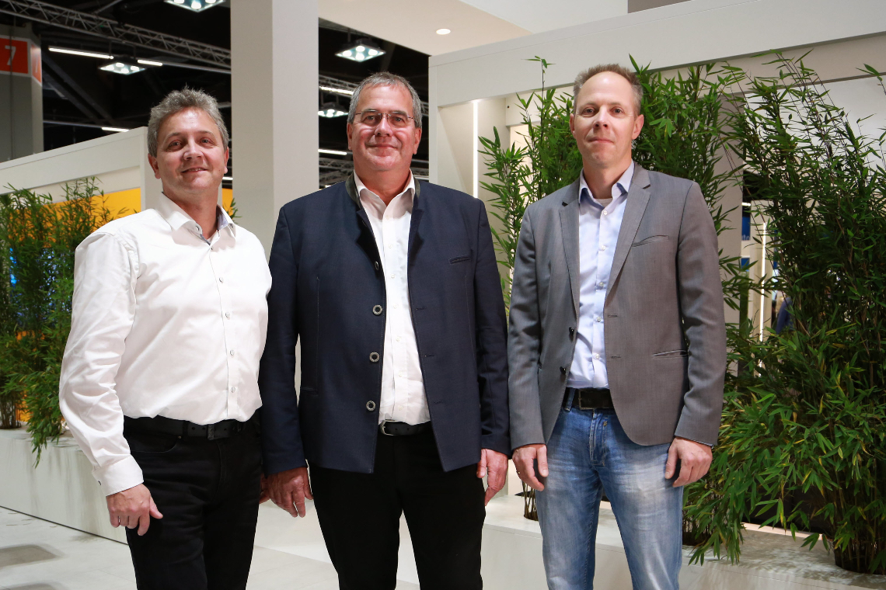
Djupinlärning för machine vision: B&R, MVTec och Hailo firar framgångsrikt samarbete på SPS 2022.
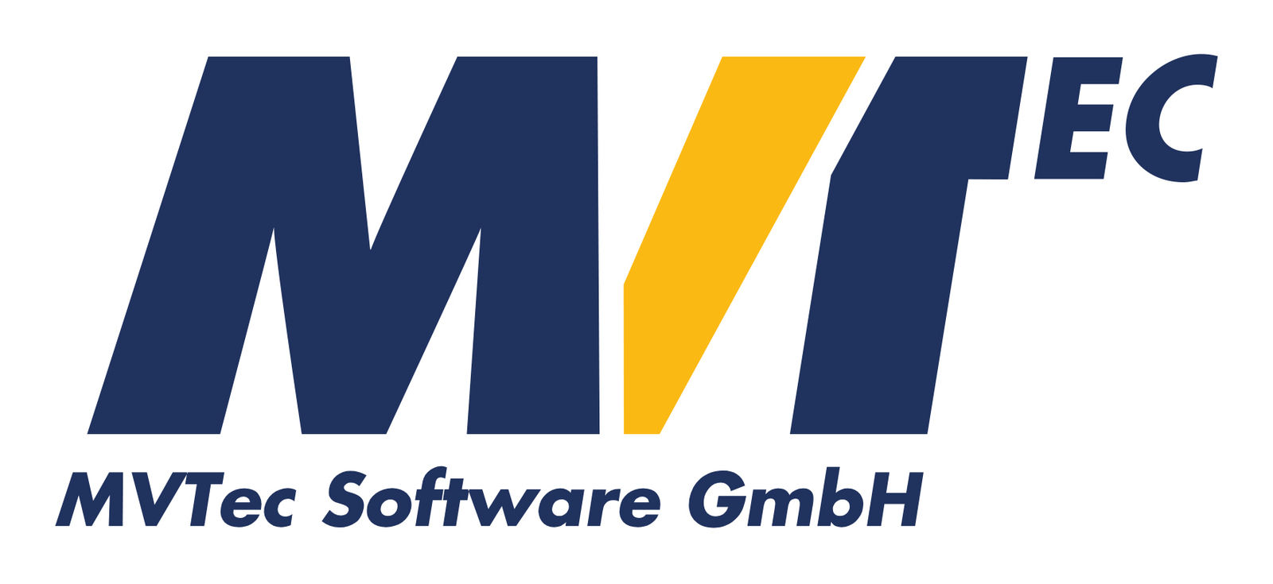
MVTec är en ledande tillverkare av standardprogramvara för machine vision. MVTec-produkter används inom alla krävande områden av bildbehandling: halvledarindustri, ytinspektion, automatiska optiska inspektionssystem, kvalitetskontroll, metrologi samt medicin och övervakning. Genom att tillhandahålla modern teknik som 3D-vision, djupinlärning och embedded vision, möjliggör programvara från MVTec också nya automationslösningar för det industriella Internet of Things aka Industry 4.0. Med platser i Tyskland, USA och Kina, samt ett etablerat nätverk av internationella distributörer, är MVTec representerat i mer än 35 länder över hela världen.

Hailo, en AI-fokuserad, Israel-baserad chiptillverkare, har utvecklat en specialiserad AI-processor som levererar prestanda från en dator i datacenterklass till edge enheter. Hailos processor är produkten av ett omtänkande av traditionell datorarkitektur, vilket gör att smarta enheter kan utföra sofistikerade djupinlärningsuppgifter som objektdetektering och segmentering i realtid, med minimal strömförbrukning, storlek och kostnad. Processorn är designad för att passa in i en mängd smarta maskiner och enheter, som påverkar en mängd olika sektorer inklusive säkerhet, fordon, industri 4.0 och detaljhandel. För mer information besök https://hailo.ai/

About B&R
B&R, a division of ABB Group, is a global leader in industrial automation headquartered in Austria. B&R combines state-of-the-art technology with advanced engineering to provide customers in virtually every industry with complete solutions for machine and factory automation, motion control, HMI and integrated safety technology. With Industrial IoT communication standards including OPC UA, POWERLINK and openSAFETY as well as its Automation Studio software, B&R is constantly redefining the future of automation engineering. The innovative spirit that keeps B&R at the forefront of industrial automation is driven by a commitment to simplifying processes and exceeding customer expectations.
For more information, visit www.br-automation.com.

